OBEC SRBY
Obecně závazná vyhláška obce Srby č. 1/2022,
kterou se stanovují pravidla pro pohyb psů na veřejném prostranství
v obci Srby a vymezují prostory pro volné pobíhání psů

Zastupitelstvo obce Srby se na svém zasedání dne 16. 9. 2022 usnesením č. 162/2022 usneslo vydat na základě ustanovení § 24 odst. 2 zákona č. 246/1992 Sb., na ochranu zvířat proti týrání, ve znění pozdějších předpisů, a v souladu s ustanovením § 10 písm. d), § 35 a § 84 odst. 2 písm. h) zákona č. 128/2000 Sb., o obcích (obecní zřízení), ve znění pozdějších předpisů, tuto obecně závaznou vyhlášku:

Čl. 1
Pravidla pro pohyb psů na veřejném prostranství
- Stanovují se následující pravidla pro pohyb psů na veřejném prostranství v obci):
  - na veřejných prostranstvích a komunikacích v intravilánu obce je možný pohyb psů pouze na vodítku,
  - na veřejných prostranstvích a komunikacích v intravilánu obce se zakazuje výcvik psů.
- Splnění povinností stanovených v odst. 1 zajišťuje fyzická osoba, která má psa na veřejném prostranství pod kontrolou či dohledem ).
- Pravidla stanovená v odst. 1 se nevztahují na psy, používané dle zvláštních předpisů).

Čl. 2
Vymezení prostor pro volné pobíhání psů
- Pro volné pobíhání psů se vymezují prostory na pozemcích, vyznačených v příloze č. 1, která je nedílnou součástí této obecně závazné vyhlášky,
  - parc. č. 52/1 pomístně označovaného jako „Bejkovina“,
  - parc. č. 763 a 767 pomístně označovaných jako „Skládka“,
  - parc. č. 903/1 polní cesta k Harvánku,
  - parc. č. 544/1, 544/8, 574/3 a 544/7 – louky těsně sousedící s cestou k Harvánku.
- Volné pobíhání psů v prostorech uvedených v odst. 1 je možné pouze pod neustálým dohledem a přímým vlivem osoby doprovázející psa.

Čl. 3
Účinnost

Tato obecně závazná vyhláška nabývá účinnosti dnem 1. 10. 2022.

Podpis Podpis

……………. ………………
Mgr. Vendula Hnojská Mgr. Jaroslav Viktora
místostarosta v. r. starosta obce v. r.

Příloha č. 1 k obecně závazné vyhlášce obce Srby, kterou se stanovují pravidla pro volný pohyb psů na veřejném prostranství v obci Srby.

Legenda:
Zeleně – viz čl. 2

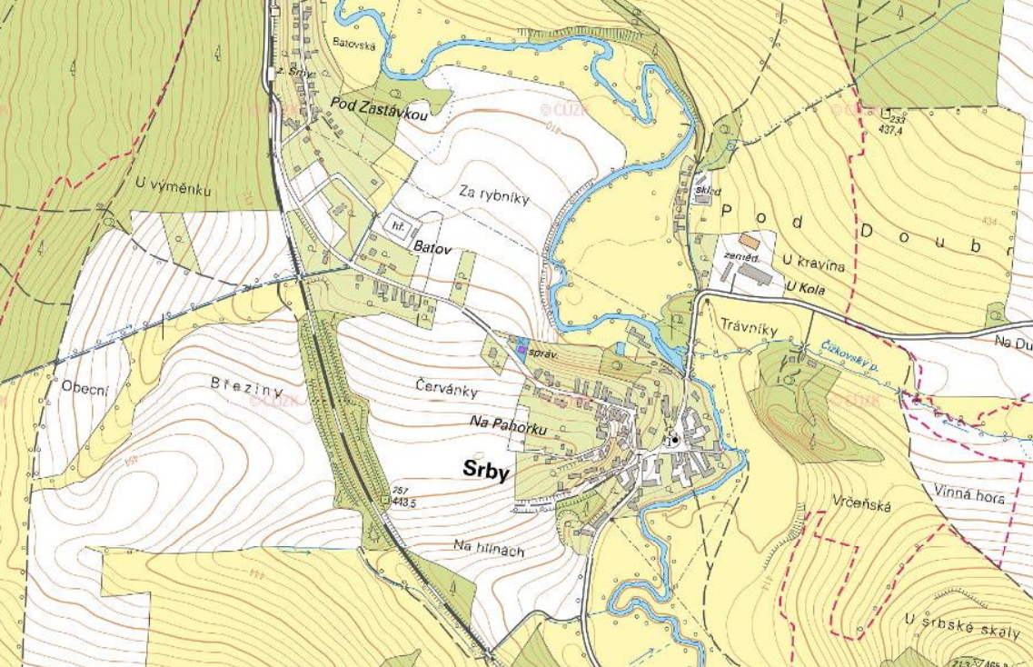

) § 34 zákona č. 128/2000 Sb., o obcích (obecní zřízení), ve znění pozdějších předpisů.
) Fyzickou osobou se rozumí např. chovatel psa, vlastník psa či jiná doprovázející osoba. Odchyt toulavých a opuštěných zvířat řeší např. § 42 zákona č. 166/1999 Sb., o veterinární péči a o změně některých souvisejících zákonů (veterinární zákon), ve znění pozdějších předpisů. Problematiku upravují rovněž další zvláštní právní předpisy, např. zákon č. 89/2012 Sb., občanský zákoník, ve znění pozdějších předpisů.
) Např. zákon č. 273/2008 Sb., o Policii České republiky, ve znění pozdějších předpisů, zákon č. 553/1991 Sb., o obecní policii, ve znění pozdějších předpisů.

